Lampiran 1
JUDUL : PENERAPAN METODE MODELLING UNTUK MENINGKATKAN KEMAMPUAN MENGENAKAN CELANA SERAGAM SEKOLAH PADA MURID TUNAGRAHITA RINGAN KELAS III DI SLB C YPPLB MAKASSAR

- TEORI/ KONSEP VARIABEL
Teori belajar modelling merupakan teori yang dikemukakan oleh Albert Bandura. Menurut Bandura (Joko 2011) menyatakan bahwa,Modeling adalah proses belajar dengan mengamati tingkah laku atau perilaku dari orang lain disekitar kita. Modelling yang artinya meniru, dengan kata lain juga merupakan proses pembelajaran dengan melihat dan memperhatikan perilaku orang lain kemudian mencontohnya. Hasil dari modelling atau peniruan tersebut cenderung menyerupai bahkan sama perilakunya dengan perilaku orang yang ditiru tersebut. Modelling ini dapat menjadi bagian yang sangat penting dan powerfull pada proses pembelajaran.
Metode modelling merupakan metode yang baik mengajarkan murid dan memudahkan pemahaman anak terhadap kedalaman materi ajar selain itu melalui metode modelling untuk meningkatkan kemampuan mengenakan celana seragam sekolah di harapkan murid dapat menegenakan celana seragam sekolah dengan optimal.
Kemampuan mengenakan celana atau mengenakan celana seragam sekolah merupakan salah satu dari activity daily of living (ADL) yaitu usaha membangun diri individu baik sebagai individu maupun sebagai mahluk social melalui pendidikan dikeluarga, disekolah, dan dimasyarakat, sehimgga terwujudnya kemandirian dengan keterlinatannya dalam kehidupan sehari-hari secara memadai.
Merawat diri mempunyai pengertian yang sama dengan beberapa istilah, seperti actives of daily living yang sering disingkat dengan ADL, merawat diri self care (Suhaeri E, 1972). Materi tersebut mempunyai arti hampir sama, yaitu pelajaran yang menyangkut kegiatan jasmaniah, yang dilakukan sehari-hari secara rutin, perbedaannya hanya terlatak pada penekanannya.
Dalam pembelajaran ini peneliti mengajarkan cara mengenakan celana seragam sekolah melalui langkah-langkah sebanyak 1 sampai 11 item dengan menggunakan metode modelling pada murid tunagrahita ringan kelas III di SLB C YPPLB Makassar

Lampiran 2
Kurikulum Bina Diri Murid Tunagrahita Kelas III Di SLB-C YPPLB Makassar
Kompetensi Inti | Kompetensi Dasar
- Menerima, menjalankan dan menghargai ajaran agama yang dianutnya.  - Menunjukkan perilaku jujur, disiplin, tanggung jawab, santun, peduli, dan percaya diri dalam berinteraksi dengan keluarga, teman, guru, dan tetangganya.  - Memahami pengetahuan faktual dengan cara mengamati dan menanya berdasarkan rasa ingin tahu tentang dirinya, makhluk ciptaan Tuhan dan kegiatannya, dan bendabenda yang dijumpainya di rumah, di sekolah dan tempat bermain.  - Menyajikan pengetahuan faktual dalam bahasa yang jelas, sistematis, dan logis, dalam karya yang estetis, dalam gerakan yang mencerminkan anak sehat, dan dalam tindakan yang mencerminkan perilaku anak beriman dan berakhlak mulia. | - Mengetahui cara mengenakan seragam sekolah  - Menyebutkan langkah langkah mengenakan celana seragam sekolah

Lampiran 3
Kisi-Kisi Instrumen Penelitian
Nama Sekolah : SLB C YPPLB CENDERWASI
Satuan pendidikan : SDLB
Mata pelajaran : Bina Diri
- Kompetensi Inti
- Menerima, menjalankan dan menghargai ajaran agama yang dianutnya.
- Menunjukkan perilaku jujur, disiplin, tanggung jawab, santun, peduli, dan percaya diri dalam berinteraksi dengan keluarga, teman, guru, dan tetangganya.
- Memahami pengetahuan faktual dengan cara mengamati dan menanya berdasarkan rasa ingin tahu tentang dirinya, makhluk ciptaan Tuhan dan kegiatannya, dan bendabenda yang dijumpainya di rumah, di sekolah dan tempat bermain.
- Menyajikan pengetahuan faktual dalam bahasa yang jelas, sistematis, dan logis, dalam karya yang estetis, dalam gerakan yang mencerminkan anak sehat, dan dalam tindakan yang mencerminkan perilaku anak beriman dan berakhlak mulia.
- Kompetensi Dasar
  - Menyebutkan langkah langkah mengenakan celana seragam sekolah
  - Mengetahui cara mengenakan seragam sekolah
- Indikator
- Murid mampu mengikuti langkah-langkah mengenakan celana seragam sekolah sesuai arahan
- Murid mampu mengenakan celana seragam sekolah dengan benar
- Intumen
Tes Perbuatan
- No. Item
1-11
- Jumlah Item
11

Lampiran 4
Format Instrumen Penelitian
Judul: Penerapan Metode Modelling Untuk Meningkatkan Kemampuan Mengenakan Celana Seragam Sekolah Pada Murid Tunagrahita Ringan Kelas III Di SLB C YPPLB Makassar
Nama Murid : JL
Aspek penilaian | Minggu 1 |  |  | Minggu 2 |  |  |  |  | Minggu 3 |  |  | Minggu 4
 | T | M | S | T |  | M |  | S | T | M | S | T | M | S
- Menyiapkan celana seragam sekolah berkancing
- Mengambil celana pada tempat yang disediakan
- Membuka celana dari lipatan
- Membedakan bagian depan dan belakang celana
- Membedakan bagian kiri dan kanan
- Memasukkan kaki kanan kelubang celana sebelah kanan
- Memasukan kaki kiri kelubang celana sebelah kiri
- Menarik celana keatas sampai perut
- Mengkancing celana
- Menarik resleting celana
- Merapikan celana

S (sangant mampu) : Apabila murid dapat melakukan sendiri proses kegiatan yang diinstruksikan sesuai aspek yang dinilai tanpa bantuan maka diberi skor 2
M (mampu dengan bantuan) : Apabila murid dapat melakukan proses kegiatan yang diinstruksikan sesuai aspek yang dinilai dengan bantuan maka diberi skor 1
T (tidak mampu) : Apabila murid tidak dapat melakukan proses kegitan yang diinstruksikan sesuai aspek maka diberi skor 0

Lampiran 5
- Skor Data Hasil Kemampuan Mengenakan celana seragam sekolah Sebelum penggunaan Metode Modelling Pada Murid Tunagrahita Ringan Kelas III di SLB C YPPLB Makassar
No | Kode | Kegiatan | No.item |  |  |  |  |  |  |  |  |  |  | Jumlah Skor | Jumlah nilai
 |  |  | 1 | 2 | 3 | 4 | 5 | 6 | 7 | 8 | 9 | 10 | 11
1. | JL | Mengenakan celana seragam sekolah | - | 1 | - | 1 | 1 | - | - | 1 | - | - | 1 | 5 | 22

Untuk memperoleh nilai maka skor di konversi ke nilai akhir dengan cara sebagai berikut :
Nilai akhir =$\frac{skor yang diperoleh}{skor maksimal}×$100
- Skor Data Hasil Kemampuan Mengenakan celana seragam sekolah Setelah penggunaan Metode Modelling Pada Murid Tunagrahita Ringan Kelas III di SLB C YPPLB Makassar
No | Kode | Kegiatan | No.item |  |  |  |  |  |  |  |  |  |  | Jumlah Skor | Jumlah nilai
 |  |  | 1 | 2 | 3 | 4 | 5 | 6 | 7 | 8 | 9 | 10 | 11
1. | JL | Mengenakan celana seragam sekolah | 1 | 2 | 2 | 1 | 1 | 1 | 1 | 2 | 1 | 1 | 2 | 15 | 68

Untuk memperoleh nilai maka skor di konversi ke nilai akhir dengan cara sebagai berikut :
Nilai akhir =$\frac{skor yang diperoleh}{skor maksimal}×$100
Lampiran 6
RENCANA PEMBELAJARAN INDIVIDUAL
(RPI)

Nama Sekolah : SLB C YPPLB CENDERWASI
Satuan pendidikan : SDLB
Mata pelajaran : Bina Diri

- Identitas siswa
Nama : Julius Irfan Jordan
Kelas : III
Usia : 9 Tahun
Jenis kesulitan : Tunagrahita ringan
- Kekuatan dan kelemahan
- Kekuatannya
- Murid mampu berkomunikasi dengan orang di sekitarnya dan tidak memiliki kelainan fisik.
- Kelamahan
- Belum mampu mengenakan celana seragam sekolah yang berkancing dan beresleting
- Tujuan jangka panjang dan tujuan jangka pendek
- Jangka panjang
- Murid dapat memakai dan memasang celana seragam sekolah dengan mandiri

- Jangka pendek
- Murid dapat memakai dan memasang celana seragam sekolah dengan benar
- Indikator
              - Murid mampu mengikuti langkah-langkah mengenakan celana seragam sekolah sesuai arahan.
              - Murid mampu mengenakan celana seragam sekolah dengan benar
- Tujuan Pembelajaran
- Murid dapat menyiapkan celana berkancing dan yang mengenakan resleting
- Murid dapat mengambil celana pada tempat yang telah di siapakan kemudian meletakkan celana di depan anak
- Murid dapat membuka celana dari lipatan
- Murid dapat membedakan bagian depan dan bekang dari celana
- Murid dapat membedakan bagian kiri dan kanan celana
- Murid dapat memasukkan kaki kanan ke dalam lubang celana yang sebelah kanan
- Murid dapat memasukkan kaki kiri ke dalam lubang celana yang sebelah kiri
- Murid dapat menarik atau mengangkat celana ke atas pinggang
- Murid dapat memasang kancing celana.
- Murid dapat menarik resleting keatas
- Murid dapat merapikan cena setelah di kenakan

- Langkah-langkah Pembelajaran
- Kegiatan Awal
- Mengajak semua siswa berdo’a menurut agama dan kepercayaan masing-masing.
- Melakukan komunikasi tentang kehadiran siswa
- Menginformasi Tema yang akan di pelajari hari ini.
- Siswa dan guru bertanya tentang macam-macam celana seragam sekolah

- Kegiatan Inti
Mengenakan celana seragam sekolah
- Guru menyiapkan celana seragam sekolah dan menjelakan bagian-bagian kepada murid
- Guru berdiskusi dengan murid tentang langkah-langkah mengenakan celana seragam sekolah
- Guru memberi contoh kepada murid cara-cara mengenakan celana seragam sekolah
Tahap Pertama
- Guru menyiapkan celana seragam sekolah
- Guru mengambil celana seragam sekolah yang telah disiapakan
- Guru membukan celana dari lipatan
- Guru memperlihatkan bagian depan dan belakang celana
Tahap kedua kedua
- Guru memperlihatkan bagian kiri dan kana celana pada murid
- Guru memasukan kaki kana kelubang celana sebelah kanan
- Guru memasukan kaki kiri kelubang celana sebelah kiri
Tahap ketiga
- Guru menarik celana keatas sampai perut
- Guru mengkancing celana
Tahap keempat
- Guru menarik resleting celana
- Guru merapikan celana
- Guru berdiskusi dengan murid tentang cara-cara mengenakan celana seragam sekolah dengan benar sesuai dengan contoh yang dilakukan oleh guru
- Guru meminta murid mengikuti langkah-langkah mengenakan celana seragam sekolah sesuai dengan arahan dan petunjuk yang diberikan oleh guru
- Guru mengevaluasi murid dan memberikan motivasi kepada murid tentang langkah-langkah mengenakan celana seragam sekolah dengan benar
- Kegiatan Akhir
- Guru dan siswa bersama-sama mendiskusikan hasil dari kegiatan yang dilakukan
- Bertanya jawab dengan siswa tentang materi yang dipelajari
- Guru mengajak siswa berdo’a bersama-sama untuk mengahiri kegiatan belajar
- Materi pokok
- Mengenakan celana seragam sekolah
- Alat dan Bahan
- Alat : alat peraga
- Bahan : celana seragam sekolah
- Tempat : Ruangan kelas
- Waktu : 1 x 30 menit
- Penilaian
- Teknik Penilaian : Perbuatan
- Bentuk intrumen : Tindakan

- Evaluasi
Program khusus
- Pokok bahasan : Merawat diri
- Materi :
Mengenakan celana seragam sekolah

- Penilaian
Kemampuan mengenakan celana seragam sekolah
Aspek penilaian | Minggu 1 |  |  | Minggu 2 |  |  |  | Minggu 3 |  |  | Minggu 4
 | T | M | S | T |  | M | S | T | M | S | T | M | S
- Menyiapkan celana seragam sekolah berkancing
- Mengambil celana pada tempat yang di sediakan
- Membuka lipatan celana
- Membedakan bagian depan dan belakang celana
- Membedakan bagian kiri dan kanan
- Memasukkan kaki kanan kelubang celana sebelah kanan
- Memasukan kaki kiri kelubang celana sebelah kiri
- Menarik celana keatas sampai perut
- Mengkancing celana
- Menarik resleting celana
- Merapikan celana

S (sangant mampu) : Apabila murid dapat melakukan sendiri proses kegiatan yang diinstruksikan sesuai aspek yang dinilai tanpa bantuan maka diberi skor 2
M (mampu dengan bantuan) : Apabila murid dapat melakukan proses kegiatan yang diinstruksikan sesuai aspek yang dinilai dengan bantuan maka diberi skor 1
T (tidak mampu) : Apabila murid tidak dapat melakukan proses kegitan yang diinstruksikan sesuai aspek maka diberi skor 0
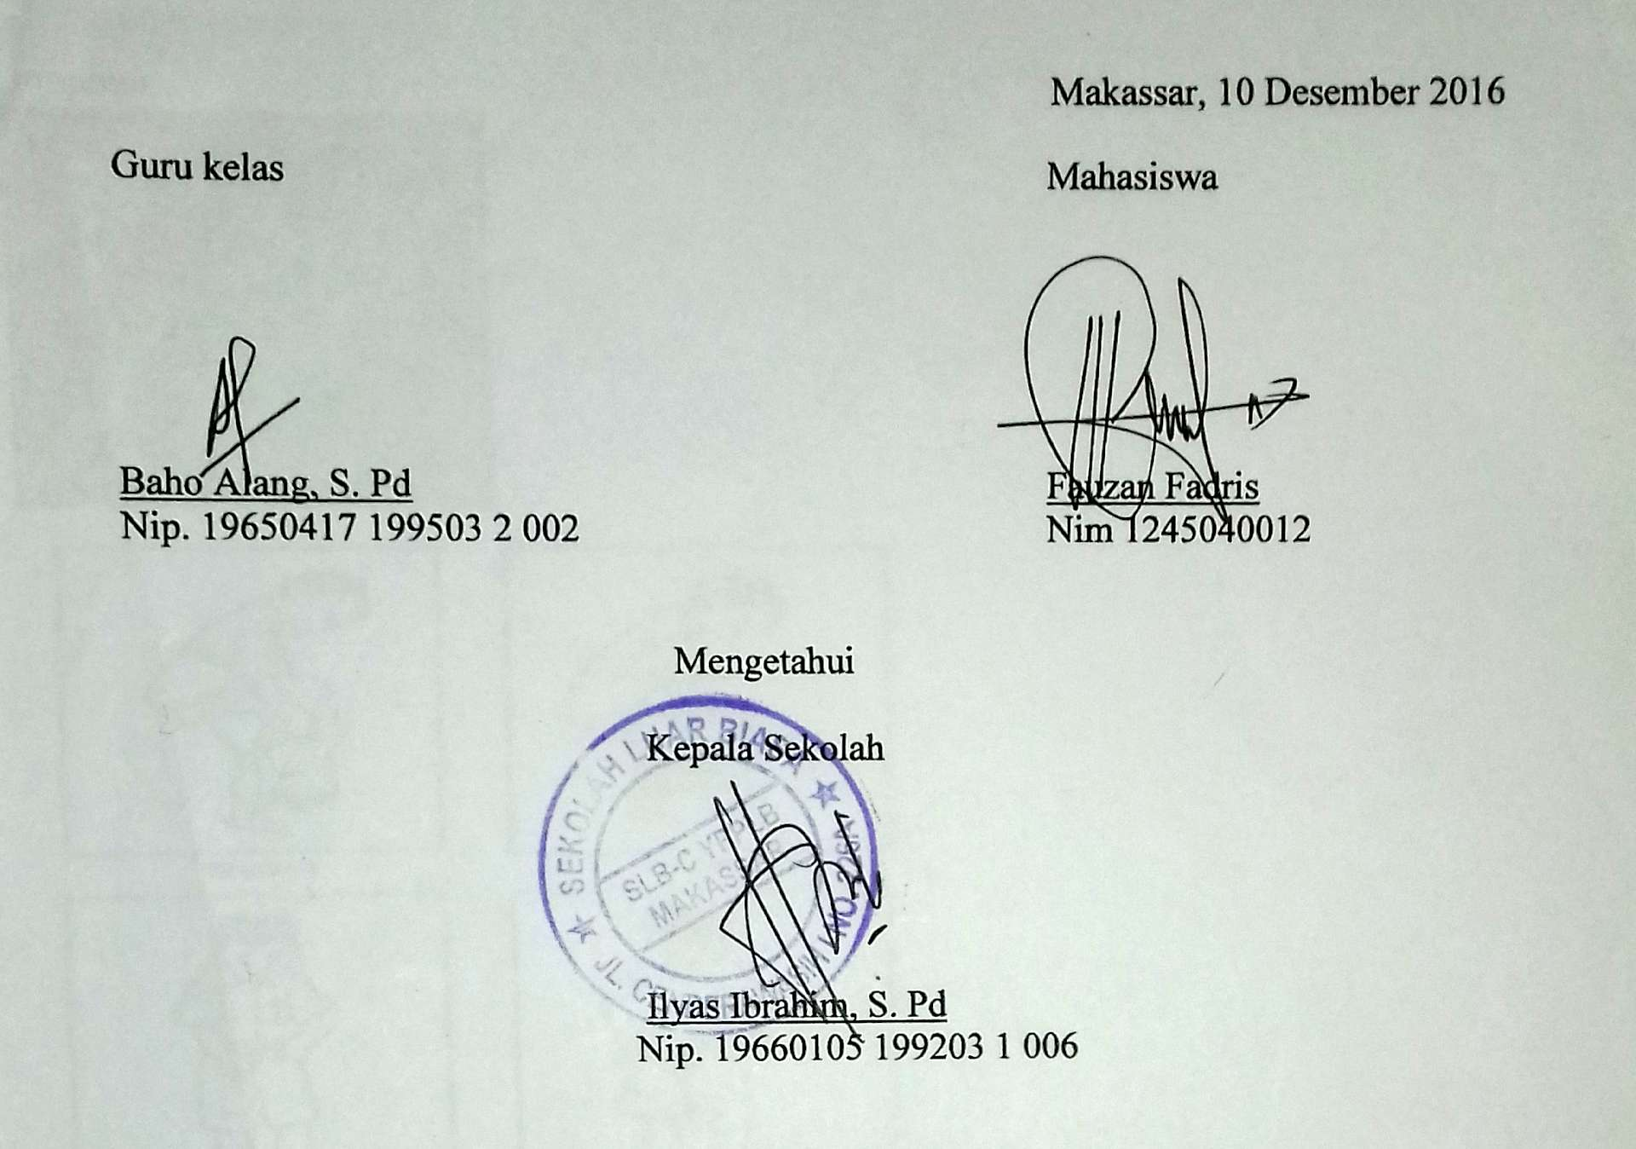

Lampiran 7
DOKUMENTASI
Keadaan Murid Tunagrahita Ringan Kelas III
SLB C YPLLB Makassar
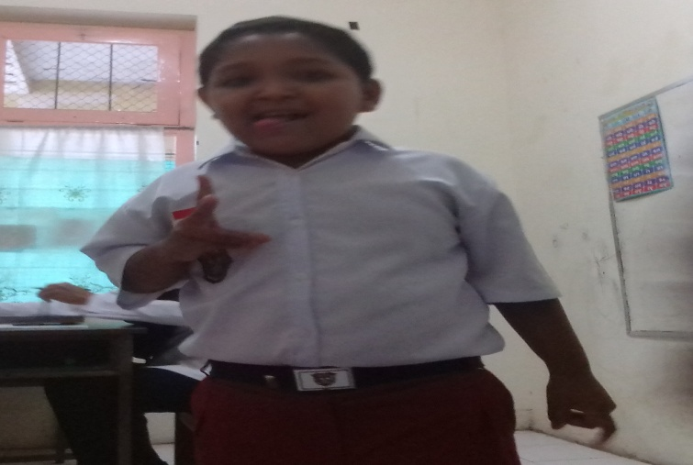

Suasana sebelum dan sesudah penerapan metode Modelling untuk meningkatkan kemampuan mengenakan celana seragam sekolah pada murit tunagrahita ringan kelas III di SLB CYPPLB Makassar
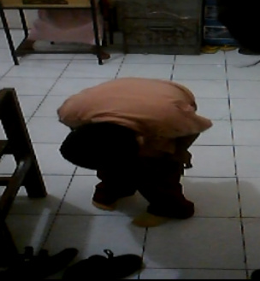
Suasana sebelum penerapan metode Modelling untuk meningkatkan kemampuan mengenakan celana seragam sekolah pada murit tunagrahita ringan kelas III di SLB CYPPLB Makassar
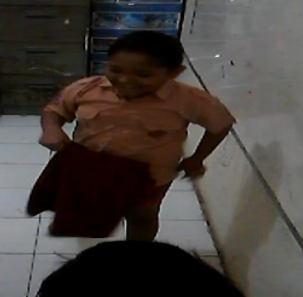

Suasana ssetelah penerapan metode Modelling untuk meningkatkan kemampuan mengenakan celana seragam sekolah pada murit tunagrahita ringan kelas III di SLB CYPPLB Makassar
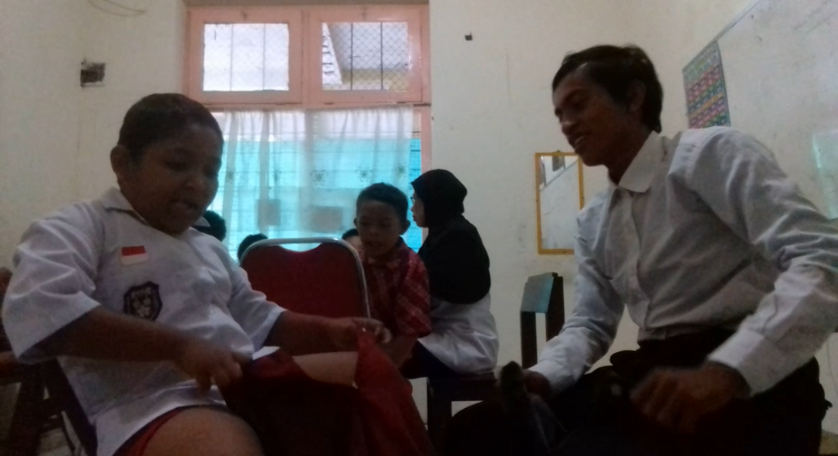

Murid memasukan kaki kiri kedalam lubang celana kiri
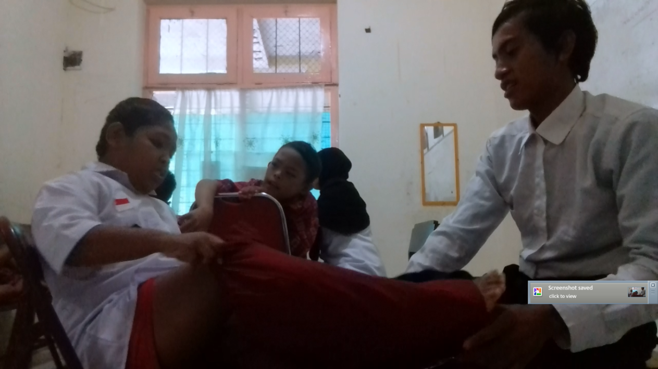
Murid memasukan kaki kanan kelubang celana sebelah kanan
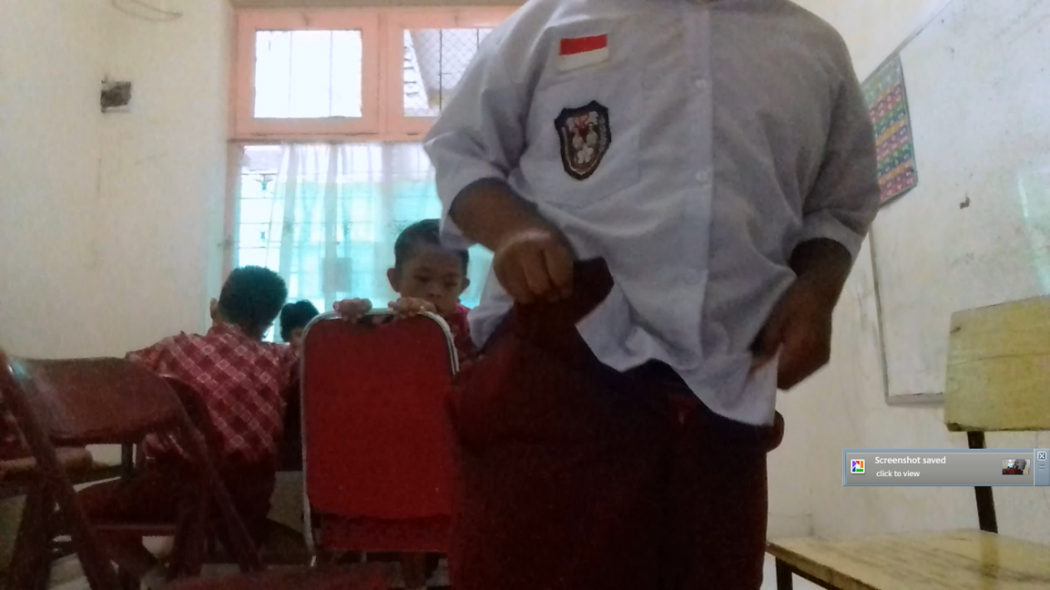
Murid menarik celana kepinggang

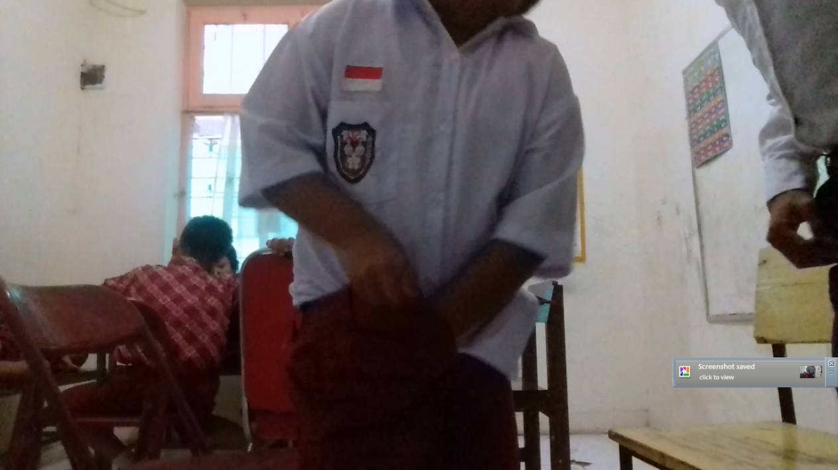
Murid merapikan celana
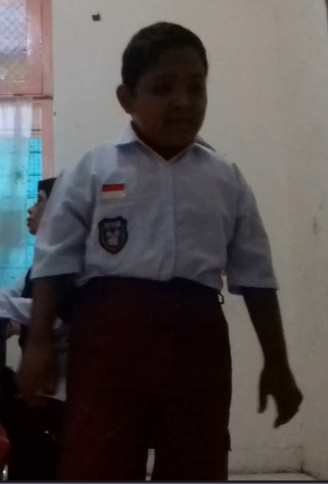
Celana murid sudah rapi

